**CARDINALIDAD**

La cardinalidad de una base de datos expresa el número máximo de entidades que están relacionadas con una única entidad del otro conjunto de entidades que interviene en la relación. Aunque normalmente nos interesa sólo la cardinalidad máxima, a veces es útil especificar la cardinalidad mínima. Según su cardinalidad, podemos clasificar las relaciones de los siguientes tipos:

[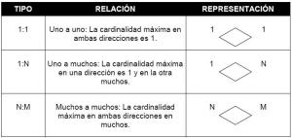](https://santmp.files.wordpress.com/2011/03/dibujo.jpg)

**MULTIPLICIDAD**

La multiplicidad de una asociación determina cuantos objetos de cada tipo intervienen en la relación, este tipo de relación es más específico en comparación con la cardinalidad.

* Cada asociación tiene dos multiplicidades (Una para cada extremo de la relación)
* Para especificar la multiplicidad de una asociación hay que indicar la multiplicidad mínima y la multiplicidad máxima.

[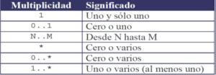](https://santmp.files.wordpress.com/2011/03/dibujo21.jpg)